《独体字--写田字》学程拓展

- 欧体颜体的田字练习
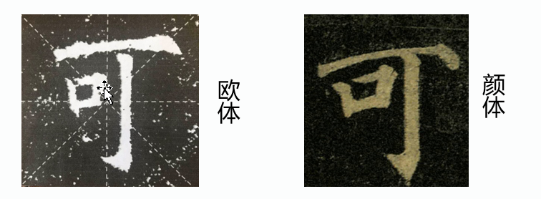

小提示：
1.观察思考欧阳询和颜真卿“可”字的有什么不同？
2.来写颜真卿的“可”吧。

- 其他独体字练习
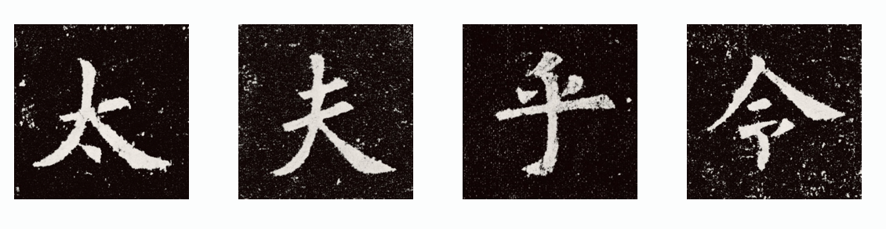
- 看看独体字有什么相同点和不同点？
- 来写写其他独体字吧？

